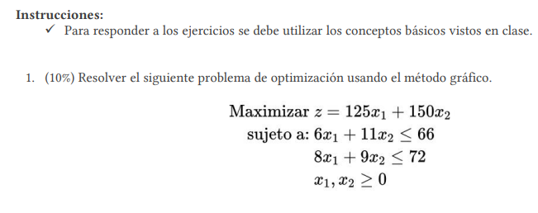

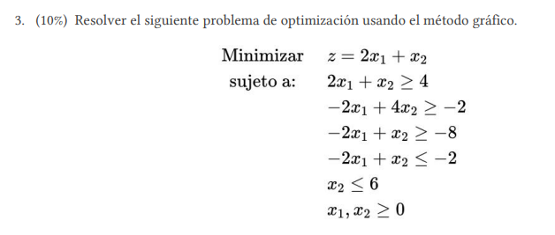

Comenzando con representar las restricciones del problema, es evidente que esta vez sí habrá solución debido a que se busca un mínimo dentro del área sombreada.

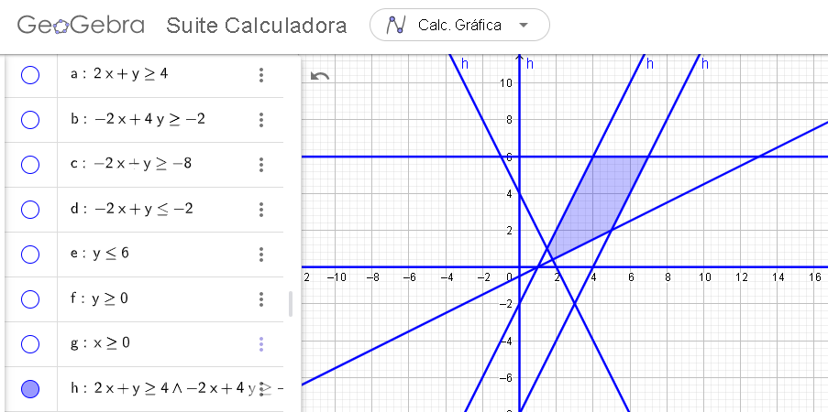

Y dado que buscamos el mínimo de una función de esta naturaleza, es posible intuir que entre más pequeños se le asignen los valores a cada parámetro, menor será el resultado de la función objetivo. Dicho esto, saltan a la vista los tres vértices inferiores de la figura, que al evaluar, arrojan los siguientes datos:

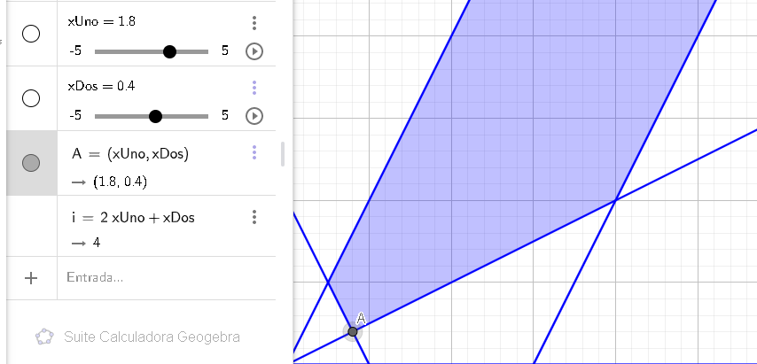

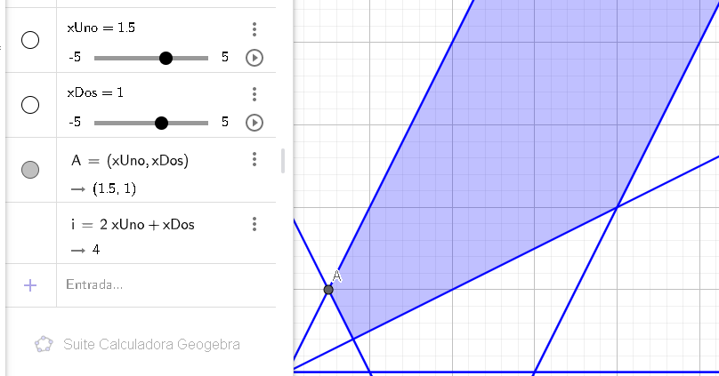

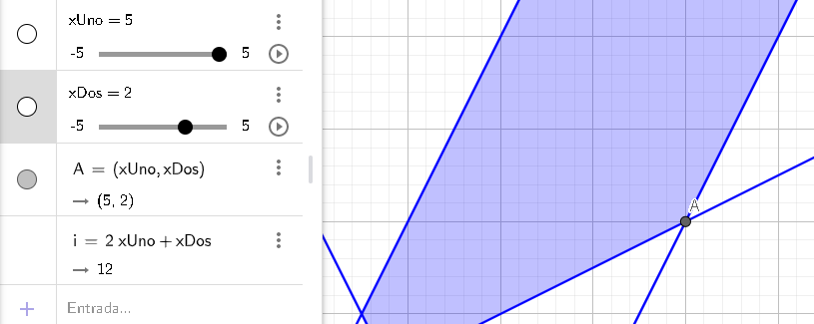

Y en base a esos resultados, es posible ver que, para este problema en específico, existen varios mínimos que arrojan el mismo valor en la función objetivo:

$$\left(1.8, 0.4\right)→z=4$$

$$\left(1.5, 1\right)→z=4$$

Ambos son soluciones para este problema. Ahora, al observar que dicha pareja de coordenadas resulta lo mismo en la función objetivo, quiere decir que hemos encontrado una **recta de soluciones**, que como dato adicional, vive en la restricción $2x_{1}+x_{2}≥4$. Es decir, es paralela a la función objetivo, y de esta forma, se puede garantizar que existen infinitas parejas $x_{1}$ y $x_{2}$ que dan el mismo valor, para este caso, el mínimo.